ПОДГОТОВКА К ОПУБЛИКОВАНИЮ СТАТЕЙ В МЕЖДУНАРОДНЫХ НАУЧНЫХ ЖУРНАЛАХ

Интеграция российского научного сообщества в мировое невозможна без публикации материалов в зарубежных научных журналах, индексируемых в базах данных. На этом этапе возникает масса вопросов, связанных с внешним видом и содержанием статьи, порожденных различиями в российских и зарубежных стандартах оформления.
Какую бы область научных знаний не затрагивала ваша статья, в общем и целом структура выглядит следующим образом:
- Название.
- Аннотация.
- Ключевые слова.

- Тело статьи:

  - Введение.
  - Обзор литературы
4.3 Методология исследования.
  - Гипотезы и вопросы исследования.
  - Основная часть.
  - Результаты.
4.7 Дискуссия.

- Рекомендации для будущих исследований.
- Заключение.
- Приложения (если имеются).
- Список литературы.

Следует уделять внимание требованиям журнала к расположению текста на странице. Некоторые журналы принимают к печати статьи, не разделенные на колонки, другие журналы требуют предоставления документов, разделенных на 2 колонки. При этом если вы писали сплошным текстом, может измениться форматирование и внешний вид статьи. Если редакция журнала не предъявляет определенных требований к тексту, следует иметь статью в двух вариантах.
Поощряется нумерация разделов и подразделов статьи. Обратимся к примеру оформления титульного листа уже опубликованной в журнале издательства Elsevier статьи.

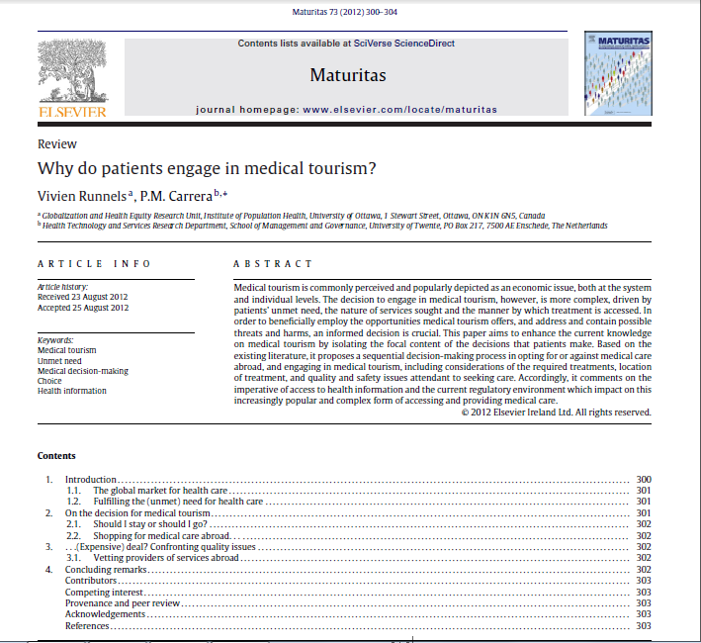
Аффилированные организации
Название статьи
Аннотация
Ключевые слова
ФИО авторов
Соотношение разделов статьи по объему относительно друг друга проиллюстрировано моделями на рисунке 1.
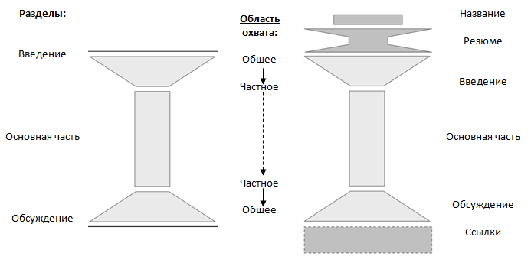
Рисунок 1 – структура статьи

Вкратце, исходная информация для написания основных составных частей статьи рассмотрена в таблице 1.

Таблица 1
Справочная информация для написания статьи
Наименование раздела | Содержание раздела
Введение | Почему Вы начали это исследование?
Теория/Обзор литературы | Какая информация на эту тему уже существует?
Методы | Как было проведено Ваше исследование? (схема исследования, статистическая выборка, аналитические методы)
Результаты | Что Вы обнаружили?
Обсуждение | Что эти результаты означают?

Рассмотрим подробнее каждый из элементов статьи.
- Название
Желательно ограничивать длину заглавия статьи 8 словами. Даже если журнал приветствует длинные и информативные названия статей, исследователям следует пытаться упростить названия, чтобы заинтересовать большее количество людей и увеличить круг потенциальных читателей.
Следует избегать слишком общего названия, а также таких вариантов: «К вопросу о …»; «Некоторые вопросы …», «По поводу».
- Инициалы авторов
Инициалы авторов предоставляются в транслитерации. Также обязательно следует указать автора для корреспонденции, который будет являться ответственным за ведение переписки с редакцией и полемики с читателями журнала. В таком случае указываются: инициалы автора, телефон, почтовый адрес и адрес электронной почты, организация, должность.
- Данные об организации.
Данные аффилированного ВУЗа, научного института. Авторам из российских научных заведений не следует употреблять сокращения, типа ФГОУ ВПО, ВПО и т.д., а просто указывать наименование университета.

- Аннотация: (в среднем 250 слов)
Аннотация является одной из важнейших частей статьи, т.к. после ее прочтения, редактор и читатели составляют свое мнение о вашей статье, ее актуальности и релевантности. Аннотация должна заинтересовать читателя в дальнейшем изучении статьи и в то же время быть информативной.
При написании аннотации следует избегать таких фраз, как: «Автор рассматривает проблемы …», «Представлена модель процесса…», «Дан сравнительный анализ (либо дана характеристика) …» и т.п.
Хорошим вариантом для аннотации может являться краткое повторение структуры статьи: Введение, цели, задачи, методы, результаты, заключение.
В тексте аннотации следует употреблять слова:
- Для обозначения актуальности (переход к проблеме): Хотя, однако, тем самым.
- Для перечисления разделов статьи (освещения вопросов): Наша работа научная работа состоит из нескольких разделов.
- Для обозначения результатов исследования и выводов: Полученные данные представляют. Исследование подтверждает (опровергает).
- Для логической связи: соответственно, кроме того, например, в результате.
Общая модель построения аннотации стоится на принципе кратких ответов на следующие вопросы:
  - Какова большая (более общая) область, к которой относится Ваша статья?
  - Какова цель Вашей статьи?
  - Какую методологию Вы использовали?
  - Каковы ключевые результаты?
  - Каково практическое значение Вашего исследования (как результаты могут быть использованы, например, практиками в данной области или обществом)?
- Графическое резюме
Графическое резюме должно подводить итоги содержания статьи в сжатой, наглядной форме, направленной на привлечение внимания широкой интернет-аудитории. Авторы должны предоставить изображения, которые четко представляют работу, описанную в статье.
Например, это графическое резюме иллюстрирует работу по теме локализации и параллельного отслеживания и отображения кадров.
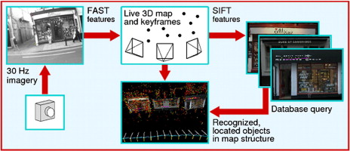
Автор сам выбирает подходящую форму отображения информации, методы и способы создания графического резюме.
- Ключевые слова
Общепринятый максимум – 6 слов.
Руководства для авторов часто рекомендуют избегать:
  - общих терминов,
  - терминов во множественном числе,
  - составных концептов,
  - слов «на примере», «и», «в»,
  - сокращений - приемлемы только сокращения, прочно укоренившиеся в данной области.
Необходимо помнить, что ключевые слова используются для индексации.
- Введение
Основные части введения:
«Создание территории»
На этом этапе необходимо:
  - выявить важность этого вопроса, и/или
  - сделать общие заявления на эту тему, и/или
  - представить обзор современных исследований по этому вопросу.
«Создание ниши»
  - а) выступить против существующего предположения, или
  - б) показать пробел в исследованиях, или
  - в) сформулировать вопрос или проблему исследования, или
  - г) продолжить традицию.
«Занятие своей ниши»:
  - а) наметить цель собственной работы, и/или
  - б) выделить важнейшие характеристики собственной работы;
  - в) наметить важные результаты;
  - г) дать краткий обзор структуре статьи.
- Вопросы исследования или гипотезы
Помогают читателю воспринимать содержание статьи, и структурируют мысли автора и процесс написания им статьи.
Предпочтительнее выдвигать гипотезы (до 3-5 в зависимости от направления исследования) на основе вопросов исследования, и в ходе дальнейших рассуждений опровергнуть, либо подтвердить гипотезы.
- Обзор литературы
При написании литературного обзора необходимо:
- описать то, что изучили другие авторы вашей тематики.
- представить ссылки на статьи, на которых базируется ваше исследование
- минимизировать сами цитаты; процитировать только свою собственную предыдущую работу (если это абсолютно необходимо)
Обзор литературы не предусматривает:
- описание в статье развития вашего собственного понимания.
- Указания всех возможных источников и ссылок на других авторов. При крайне необходимости можно ограничиться 15 авторами.
Литературный обзор является повествованием, а не перечислением уже опубликованной литературы, цитаты и ссылки рассматриваются как дополнения и логически встраиваются в рассказ.
- Основная часть
Тип статьи → структура, организация и содержание основной части:
  - эмпирическая,
  - рассмотрение практических примеров (case-study),
  - методическая.
Как правило, основная часть статьи отвечает на два вопроса:
  - как было проведено исследование вопроса (материалы, методы) и
  - что было обнаружено (результаты)
- Методы исследования / процесс
При проведении исследования может использоваться любой из существующих методов. Задачей автора заключается в описании метода/процесса исследования так, чтобы другой исследователь мог повторить исследование.
В этом разделе статьи не следует предоставлять какие-либо результаты исследования и углубляться в их анализ, это относится к разделу «Результаты».
Возможный план содержания раздела «Методы»
- Объекты исследования
- Переменные
- Предварительные исследования
- Оборудование
- Процедуры
- Методы обработки информации / анализа

- Результаты
Функции раздела :
  - сообщить о результатах исследовательских процедур, описанных в разделе «Методы»;
  - представить доказательства, т.е. данные, которые являются основанием этих результатов.
- Результаты НЕ должны включать в себя:
  - обсуждение результатов,
  - методы анализа данных,
  - цитируемые ссылки (кроме случаев, когда проводится сравнение с предыдущими исследованиями).
Читатель должен быть в состоянии легко отделить факты исследования от собственного размышления исследователя.
- Обсуждение
Обсуждение – самый важный раздел статьи, ее «сердце». Является тем, из-за чего задумывалась статья и проводилось исследование.
Рекомендуемое содержание обсуждения:
  - ответы на вопрос(ы), поставленные в введении, вместе с обоснованием, объяснением и защитой ответов – со ссылкой на опубликованную литературу;
  - объяснения каких-либо результатов, которые не поддерживают ответы;
  - признаки оригинальности/уникальности работы;
  - объяснения:
    - как результаты соответствуют данным других исследователей;
    - каковы расхождения результатов с данными других исследователей;
    - каковы неожиданные результаты;
    - каковы ограничения исследования, которые могут повлиять на обоснованность исследования или возможность обобщения результатов исследования;
  - признаки важности работы, например, практическое значение;
  - рекомендации для дальнейших исследований.
В некоторых случаях авторы выделяют раздел «Ограничения» в отдельный пункт, в других оставляют в «Обсуждении». Данный раздел важен тем, что указывает на те или иные обстоятельства, которые ограничивают круг исследовательских вопросов, рассмотренных в статье. К ним можно отнести, например: этические проблемы при рассмотрении некоторых аспектов; личные предпочтения автора; отсутствие необходимой литературы; недостаток финансирования; значительный объем статистической выборки при проведении исследования, так что исследование должно проводиться большим числом людей и т.п.

Обычно редакция журнала дополнительно сообщает, в соответствии с какими стандартами оформляются список литературы и ссылки на источники. Приветствуется использование форматов APA и Harvard. Существуют сайты (www.easybib.com: www.bibme.com), с помощью которых можно автоматически составить список литературы в выбранном формате.
Внутритекстовые ссылки оформляются двумя способами:
- сквозная нумерация в квадратных скобках.
- с использованием форматов APA и Harvard
Внутритекстовые ссылки в формате АРА выглядят следующим образом: Ваш текст «цитата» (Смит, 2008)
В формате Harvard: Ваш текст «цитата» (Смит 2008). Заметьте, в этом стиле не используется пунктуация между фамилией автора и годом издания, запятая может быть использована только при добавлении страницы. (Смит 2008, стр. 5).

Список литература, оформленный в стиле APA:
Журналы: Автор, A. A., & Автор, B. B. (Год). Название статьи. Название журнала, выпуск, страницы.
Kozma, A., & Stones, M. J. (1983). Re-validation of the Memorial University of Newfoundland scale of happiness.
Canadian Journal on Aging, 2(1), 27-29.

Книги: Автор, A. A. (год). Название книги. Место издания: Издатель.
Grenfell, W. T. (1919). A Labrador doctor: The autobiography of Wilfred Thomason Grenfell. Boston, MA: Houghton
Mifflin Company.
В стиле Harvard:
Книги: Фамилия, Имя год, Название курсивом, издание, издательство, город
Smith, J 2008, A quide to management, 4th ed. McGraw Hill, Sydney.
Журналы: Автор год, ‘Название статьи’, Название журнала курсивом, номер, страницы.
Conley 2008, ‘Nativity and wealth’, Journal of Economic History, vol. 58, №2, рр. 410-425
Некоторые стилистические рекомендации для написания статьи
Научный язык должен быть легким и приносить удовольствие при чтении. Старайтесь заинтересовать читателя идеями и своей статьей, а не загружать научными терминами и длинными предложениями. Профессионалы из вашей области поймут вас и так, а читателям из других областей будет трудно понять то, о чем вы пишите.
- По возможности следует уменьшить использование профессионального жаргона и специфических терминов, а также ненужных сокращений.
- Если это не повлияет на достоверность информации, в своей работе лучше избегать негативных предложений.
Например, фразу «Ученые не оценивали новые лекарства, как опасные для здоровья», можно переписать в виде «Ученые полагали, что новые лекарства безопасны».

- Разнообразить текст и подчеркнуть важные моменты можно с помощью пунктуации: запятых, двоеточий, точек с запятой и др. Слишком длинное предложение трудно для чтения и понимания смысла, при разбиении его на несколько меньших по объему, улучшается восприятие информации, письменный язык становится живым и интересным.
В любой статье развитие идеи в тексте должно идти следующим путем:
Главная идея параграфа поддерживающие идеи (первичные и вторичные) иллюстративный материал для первичных и вторичных поддерживающих идей.
Пример:
- IHS классифицирует головные боли по причинам, которые могут быть первичными, либо вторичными (ГЛАВНАЯ ИДЕЯ ПАРАГРАФА)
А. Первичные боли возникают при ….
Поддерживающие идеи (первичные и вторичные)
i. Примеры включают эпизодические боли и мигрени

В. Вторичными болями называются боли …
i. Примерами служат опухоли мозга, инфекции и т.д.
Иллюстративный материал

При написании статьи необходимо помнить о причинах, из-за которых ваша статья может быть отклонена на этапе предварительного обзора статьи:
- несоблюдение принципов журнала по форматированию макета статьи;
- превышение максимальной длины статьи;
- тематическая направленность статьи находится вне рамок предметных областей журнала;
- такие характеристики содержания статьи, как:
  - «локальная» проблематика;
  - материал статьи - обычное применение известных методов;
  - новизна и значение не очевидны или недостаточно хорошо обоснованы.
Навык написания статей – то, чему учатся длительное время, это не врожденный дар. Самое главное это практика, вычитка текста и безжалостность по отношению в своей работе. Зачастую самым сложным моментом является удаление той или иной части из, уже готовой, статьи, но, в большинстве случаев, подобная деятельность служит во благо. Хорошие авторы пишут для того, чтобы их читали и цитировали, а не ради самого факта печати в журнале. Написание статьи – долгая, кропотливая работа, порой занимающая несколько месяцев, возможно и лет, с проведением всех необходимых экспериментов, исследований и выборок, с изучением и непременным критическим анализом имеющейся литературы. Только после этого можно делать вывод об актуальности и необходимости написания вашей статьи.

СПИСОК ИСПОЛЬЗОВАННОЙ ЛИТЕРАТУРЫ

- Council of Biology Editors: Proposed definition of a primary publication. Newsletter, Council of Biology Editors (1968)
- Derntl, Michael (2009). «Basics of Research Paper Writing and Publishing». Unpublished manuscript, Faculty of Computer Science, University of Vienna <http://gruppe.wst.univie.ac.at/~derntl/papers/paperwriting.pdf>
- Nikolov, Plamen (2010) «Writing tips for economics research papers». Harvard Economics Department, April 23, 2010
- Pekka Belt, Matti Mottonen & Janne Harkonen.(2010) «Tips for writing scientific journal articles». Industrial Engineering and Management Working Papers 2011 / 5.
Castle, R.O, Murray, D.W. (2011). Keyframe-based recognition and localization during video-rate parallel tracking and mapping. Image and Vision Computing, volume 29, Issue 8, pages 524–532
- Runnels, V., Carrera, P.M. (2012). Why do patients engage in medical tourism? Maturitas, vol. 73, pages 300-304
- Sainani, K., (2012). Writing in the Science. Stanford School of Medicine
- Apa referencing guide, retrieved 11.03.2013 from http://www.library.mun.ca/guides/howto/apa.php
- Harvard referencing guide, retrieved 11.03.2013 from http://guides.is.uwa.edu.au/harvard

